Modelo De Negocios Para La Elaboracion Y Comercializacion De Ropa De Mujer En Aguachica Cesar, Bajo La Marca (Bargui)

Business Model For The Production And Marketing Of Women's Clothing In Aguachica Cesar, Under The Brand (Bargui)

Barbosa guillen Yoenis

ª Estudiante de Administración de Empresas de la Universidad Popular del Cesar, Seccional Aguachica. C.C.1.007.653.663. Aguachica – Colombia. @unicesar.edu.co
Resumen
El artículo presenta la propuesta de un modelo de negocio para la marca BARGUI, dedicada a la confección y venta de ropa femenina en Aguachica. Se utilizó una metodología mixta, con un estudio cualitativo inicial y una encuesta a 127 mujeres. Los resultados evidencian una fuerte demanda de estos productos, con un 72.4% de mujeres que compran ropa más de 3 veces al año, con un 34.9% de búsqueda de información en redes sociales, enfocándose en un 97.6% en la exclusividad y con un interés creciente en prendas personalizadas. Esto sustenta una estrategia comercial que permita a la empresa posicionarse en el mercado local y nacional.

Palabras clave: moda, confección, modelo de negocios, estudio de mercado.
Abstract
The article presents the proposal of a business model for the BARGUI brand, dedicated to the manufacture and sale of women's clothing in Aguachica. A mixed methodology was used, with an initial qualitative study and a survey of 127 women. The results show a strong demand for these products, with 72.4% of women buying clothes more than 3 times a year, with 34.9% searching for information on social networks, 97.6% focusing on exclusivity and with a growing interest in personalized garments. This supports a commercial strategy that allows the company to position itself in the local and national market.

Key words: fashion, manufacturing, business model, market study.

Diseño De Un Modelo De Negocios Para Empresa De Confección Y Comercialización Y Comercialización De Ropa Femenina En Aguachica, Cesar.
Introducción
La industria de la moda mueve miles de millones de dólares anualmente a nivel global, y tiene potencial de crecimiento en Colombia (Beca, 2021). Sin embargo, los pequeños talleres y emprendimientos requieren modelos de negocio y estrategias de mercadeo para volverse competitivos e incursionar en nuevos mercados (Guaman 2011) El presente artículo analiza la propuesta de un modelo de negocios para la empresa BARGUI, dedicada a la confección y comercialización de ropa femenina en Aguachica, Cesar.
La empresa actualmente opera de manera informal, lo que limita su crecimiento y capacidad exportadora. Carece de un estudio de mercado que le permita identificar oportunidades y una estrategia clara para conquistar nuevos nichos, según mencionan Gómez y García, (2013). Tampoco cuenta con una estructura administrativa y financiera sólida. Esto genera desaprovechamiento de oportunidades y pérdida de clientes, menciona Ramírez (2016).
Frente a esto, el objetivo de la investigación fue diseñar un modelo de negocios integral para la empresa BARGUI, que incluyera un estudio de mercado, un componente administrativo-operativo y un análisis financiero de viabilidad. Esto permitiría sentar las bases para su crecimiento y expansión hacia otros mercados dentro y fuera de Colombia, de acuerdo con Ceccon (2013).

La investigación se justifica dada la relevancia del sector textil en la economía colombiana y sus perspectivas de crecimiento. Contar con más empresas organizadas potenciaría la competitividad de esta industria, por ello, a nivel local, el proyecto traería beneficios en empleo, empoderamiento femenino y desarrollo económico para Aguachica.

Metodología y Materiales
La investigación utilizó un enfoque mixto secuencial, en el que inicialmente se realizó un estudio cualitativo exploratorio mediante dos grupos focales con mujeres de la región, para conocer sus expectativas y preferencias sobre moda femenina incluyendo sus percepciones sobre posibles mejoras.
Con base en estos resultados, se diseñó una encuesta cuantitativa que fue aplicada a una muestra representativa de 127 mujeres entre los 18 y 40 años residentes en Aguachica, tomándose una muestra significativa mediante un muestreo aleatorio estratificado, tomando en cuenta a Sampieri (2014); Aguilar (2015, que menciona que la probabilidad de los resultados a través de dos métodos posibilita la obtención de resultados más confiables y válidos para la variable de estudio, minimizando los errores y las dificultades en el estudio.
Cabe mencionar que se utilizaron técnicas, para reforzar las encuestas realizadas como la observación directa y grupos focales; adicionalmente, se analizaron fuentes de información secundarias como estadísticas nacionales del sector textil, estudios de mercado y publicaciones académicas relacionadas, según Bernal (2012).
De manera que, de la toma de los resultados se plantea un análisis de correlación para evaluar la relación entre diferentes variables correspondientes al nivel de preferencia de estilo y la disposición de compra de las mujeres encuestadas (Fajardo y Riasgos 2011; Fernández, 2016).
Resultados
De la implementación de las actividades de recolección y análisis, orientadas a dar cumplimiento a cada uno de los objetivos específicos propuestos, para la creación de un modelo de negocio en la empresa BARGUI, de forma tal que se logró evidenciar un porcentaje de mujeres, un rango de edad correlacionado al nivel de gusto, estilo, índice de compras y viabilidad, se muestran en la figura 1.
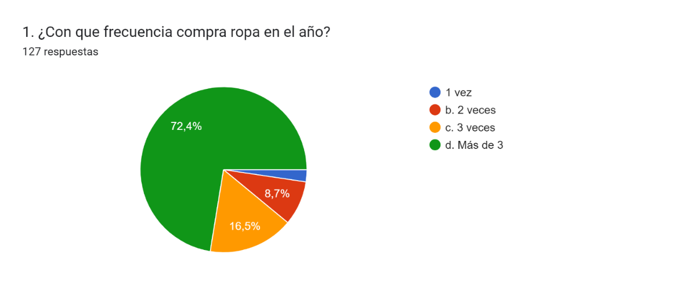

Se resalta que un 72.4% de las mujeres compra ropa más de 3 veces al año, evidenciando una demanda en aumento en la economía textil; Bajo esta perspectiva, se contrasta el índice creciente de comprar en el mercado textil de la población escogida, con las percepciones, preferencias de estilos y deseos de la muestra, visto en la figura 2.
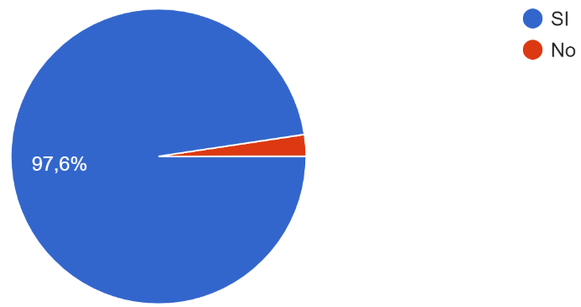

Se señala que, el 97.6% de la muestra seleccionada se inclina por atuendos que les permita obtener mayor exclusividad, realce estético con los colores y diseños favorecedores a sus propios estilos.
En este sentido, se muestra la presencia de un predominio de pantalones, vestidos y blusas de preferencia personalizados, abriendo paso a una propuesta encaminada a servicios de diseño por encargo y la asesoría en imagen personal más eficientes; en este aspecto, se logró identificar el método de comercialización más activo, observado en la figura 3.
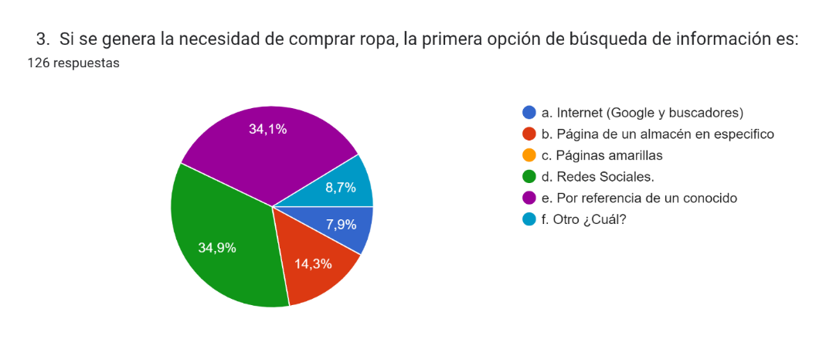

Se identifica que un 34.9% de la busca información de moda se realiza por redes sociales, siendo un canal relevante en relación al resto de aspectos evaluados, dando lugar a una oportunidad de mejorar la efectividad de la comercialización y la capacidad de pago.
Se menciona que, se encontró que un 68.3% de la muestra prefiere pagar en efectivo lo que es coherente con el nivel socioeconómico; de este modo, se estima que la rentabilidad aproximada de un 50% y 25% para los diferentes productos ofrecidos por la marca, posibilitando un indicie de rentabilidad para la operación del modelo de comercio, como lo plantea Mantilla (2015).

Discusión
Por medio de, la implementación de un modelo de negocios para la elaboración y comercialización de ropa femenina en Aguachica, Cesar en relación a la empresa BARGUI, en que se utilizaron estudios pertinentes bajo un enfoque investigativo mixto con un diseño de investigación secuencial exploratorio, que posibiliten abordar estrategias innovadoras con el fin de mejorar el reconocimiento de la marca y calidad en la oferta; tomando en cuenta las condiciones de la ubicación céntrica que conecta con todas las regiones del país, necesarios para ampliar el negocio a diversos mercados nacionales.
De manera que, según Morales (2010) para fortalecer un negocio hay que pasar una serie de seis etapas como son la filtración de ideas de mejora, seleccionar una en relación a los intereses, la creación de un producto e implementarlo en campo para ver si acogida, y posterior comercialización, de forma tal, que la empresa puede generar oportunidades de organizarse y fortalecerse exponencialmente como empresa; en este orden, es necesario acoplar un modelo de negocio integral para el taller de costura BARGUI.
De manera que, para postularse como un candidato en crecimiento en el mercado se necesita ser innovador y ser reconocido como una gran organización, y para ello es necesario tomar riesgos para poder lograrlo de acuerdo con Hoyos (2015) asimismo, tomando el contexto social y el desarrollo frente a nuevos productos textiles innovadores, así como tomar en cuenta el sistema de distribución de recursos económicos sostiene Beltrán y Narváez (2021). De manera que, el estudio mixto permitió identificar que la frecuencia de mayor compra de es de 3 veces al año equivalente al 72,4%, con preferencia en almacenes de cadena y compra sobre medida, a su vez, de un aumento mayor demanda por redes sociales a un 34,9%, que va en aumento con la integración del marketing digital.
De forma que, según Almanza (2016) la implementación de estrategias de merchandising generan una actitud diferente y más impulsiva dentro de la tienda, utilizando elementos sensoriales y psicológicos que el consumidor no percibe pero influyen en su decisión y forma de comprar; así, en cumplimiento del objetivo de estudio de mercado se evidencio un alto valor dado a las características tangibles e intangibles como el color, precio, calidad y marca, el modo de ofrecimiento del servicio, el lugar y la idea anclada al producto, corroborado con un 97,6% de preferencia en exclusividad y favorecedores al aspecto. Cabe mencionar, que los mercados están regidos por normas económicas complejas categorizadas dentro de un sistema de la moda, en que los clientes no compran solo un conjunto de atributos, sino que unos beneficios, estatus o poder que satisfacen sus necesidades ligadas a la marca, calidad e ideología según Kotler (1997).
Así, en relación al adecuado funcionamiento de la organización y la viabilidad económica del proyecto, se obtuvo un 72.4 % de frecuencia de compra, contrastada con el 68,3% de compras por efectivo, prestando como un proyecto que promueve progresivamente su desarrollo en relación a la demanda creciente; de manera que, con la incorporación de una organización efectiva centrada en las convocatorias de financiamiento, BARGUI se permitirá consolidarse en el mercado textil, a través de la alta demanda de prendas a la medida y personalizadas, que integran una experiencia de servicio para los clientes que abordan servicios de diseño y confección a medida, como la presencia de líneas de ropas por temporadas.
Conclusiones
El negocio de la moda tiene una fuerte demanda demostrada en el estudio de mercado ya que demuestra tener un 72.4 % de frecuencia de compra, lo que significa que el negocio promete tener una demanda creciente, también podemos concluir que se hace necesarios que los pequeños talleres de modas puedan implementar modelos de negocios dentro de sus negocios para penetrar nuevos mercados así poder posicionarse dentro del mercado local y nacional.
A pesar que se necesita unos recursos financieros considerables para poder pasar de un negocio familiar a un negocio mucho más grande se requiere una buena organización administrativa y enfocarnos a postularse a convocatorias de financiamiento para así fortalecer la parte financiera de los micro negocios de la moda.
Referencias

Aguilar, M. (2015). Monitoreo a procesos de restauración ecológica. Obtenido de htt
ps://www.researchgate.net/profile/Mauricio_Aguilar-Garavito/publication/305766167_Generalidades_del_monitoreo_en_la_restauracion_ecologica/links/579f8c3908ae100d38065912/Generalidades-del-monitoreo-en-la-restauracion-ecologica.pdf
Beca, M. (2021). https://repositorio.comillas.edu/. Obtenido de Repositorio Comillas: https://repositorio.comillas.edu/xmlui/bitstream/handle/11531/46717/TFG%20-MORENO%20BECA%2c%20MARTA.pdf?sequence=2&isAllowed=y
Bernal, C. (2012). Metodología de la investigación. Obtenido de Proceso metodológico de investigación científica: https://www.ecotec.edu.ec/material/material_2016N1_CSC098_11_57094.pdf
Ceccon, E. (2013). Restauración en bosques tropicales . Obtenido de https://books.google.es/books?hl=es&lr=&id=MOU_CwAAQBAJ&oi=fnd&pg=PA9&dq=regimen+del+disturbio+bosque+seco+tropical&ots=qujvDbFjRb&sig=ioPCREQh9uT9ninh5LgcQ9gZLLA#v=onepage&q&f=false
Dinero. (02 de Abril de 2016). Obtenido de : http://www.dinero.com/edicionimpresa/negocios/articulo/resultados-del-sector-textil-en-el-ano-2016-en-colombia/218787
Echeverry, H. y Goméz, J. (2009). Lúdica del maestro en formación. https://repository.unilibre.edu.co/bitstream/handle/10901/8489/TESIS%20FINAL%20%20PROPUESTA%20LUDICA.pdf?sequence=1
Fajardo, P., & Riasgos, C. (2011). Propuesta Para La Mediación Del Impacto De Las Tic En La Enseñanza Universitaria. Educ.Educ, 14(1), 169-188. Obtenido de http://www.scielo.org.co/pdf/eded/v14nl/vl4n1a10pdf
Fernández, F. (2016). Ecológica De Áreas Afectadas Por Un Incendio Forestal En La Microcuenca Tintales (Boyacá, COLOMBIA). Obtenido de https://www.redalyc.org/jatsRepo/4239/423946648002/html/index.html
Gamboa, M. (2009). Plan de negocios para la creacion de una boutique de ropa para mujeres jovenes. Bogota. https://repository.javeriana.edu.co/handle/10554/9436
Gómez, D. y García, A. (2013). Programa De Enseñanza Lúdica: Un espacio para todos. Iberoamericana para la Investigación y el Desarrollo Educativo (10). http://www.ride.org.mx/docs/publicaciones/10/educacion/C27.pdf
Guaman, A. (2011). Plan de negocio para crear una empresa comercializadora de ropa exterior femenina en tallas grandes en la ciudad de Bogotá. Bogota DC. https://expeditiorepositorio.utadeo.edu.co/bitstream/handle/20.500.12010/1540/T425.pdf?sequence=1&isAllowed=y
Kotler. (1997). Gestión de marketing: análisis, planificación, implementación y contro. Novena edición, Prentice Hall, Upper Saddle River. http://observatoriocultural.udgvirtual.udg.mx/repositorio/handle/123456789/403
Nuñez, L. (2014). Generalidades sobre bosque húmedo tropical, Colombia, Cordoba, Fauna, Flora y Problemáticas a las que se enfrenta. https://es.slideshare.net/eduarlp/bosques-humedo-tropical
Mantilla , E. (2015). Plan de negoco para la creacion de una empresa productora y comercializadora de ropa quirurgica con aplicacion de nanotecnologia . Bucaramanga .
Mendoza, D. (2010). Alternativas para el control de la erosión mediante el uso de coberturas convencionales. http://www.scielo.org.co/pdf/iei/v31n3/v31n3a09.pdf
Morales, D. (2010). Plan De Negocios De La Creación De Una Empresa, Dedicada A La Producción Y Comercialización De Ropa. Bogotá DC.
Pineda. (1996). Disfunción ejecutiva en niños con transtorno por deficif de atención con hiperactividad. Revista neurológica Colombiana, 16-25.
Quiroga, G. (2006). Métodos Alternativo De Conflictos: Perspectiva Multidiciplinar. En Q. Gonzalo, Métodos Alternativo De Conflictos: Perspectiva Multidiciplinar . pp. 113 -129. Bosnia de Saravejo: Editorial URG.
Ramírez, W. (2016). EPM. Obtenido de file:///E:/Downloads/Gestion%20Integral%20de%20la%20biodiviersidad%20-%20Entregable%20Junio%202016.pdf
Romero, F. I. (2014). Zonas ribereñas: protección, restauración y contexto legal en Chile. Obtenido de https://scielo.conicyt.cl/scielo.php?script=sci_arttext&pid=S0717-92002014000100001
Sampieri, R. (2014). Metodología de la investigación. Obtenido de https://www.uca.ac.cr/wp-content/uploads/2017/10/Investigacion.pdf
Tavera Rizo. (2014). El sector textil enColombia, ¿cómo ser más competitivos? Bogotá.: Universidad Milotar Nueva Granada.
Torres, O. F. (2015). protocolo para la identificación y evaluación de la degradación de suelos . Bogotá D.C.: IDEAM.
UNGRD. (2019). unidad nacional para la gestion de riesgos de desastres . Obtenido de https://repositorio.gestiondelriesgo.gov.co/bitstream/handle/20.500.11762/28309/Cartilla_Incendios_2019-.pdf?sequence=4&isAllowed=y
Velásquez, A. T. (2007). EL APORTE DE LA BIOMECÁNICA Y LA INGENIERÍA EN REHABILITACIÓN EN LA INGENIERÍA BIOMÉDICA DE LA EIA-CES. Obtenido de http://www.scielo.org.co/scielo.php?script=sci_arttext&pid=S1909-97622007000200003

